Муниципальное казенное общеобразовательное учреждение
«Начальная школа – детский сад с. Новое

Отчет о реализованных мероприятиях Года педагога и наставника
за 1 квартал 2023 года

 | Мероприятие | Дата проведения | Место проведения | Краткий анализ, описание
1 | Издание приказа и утверждение плана | 17.01.2023
2 | Торжественная линейка в честь открытия Года педагога и наставника | 20.01.2023 | МКОУ НШДС с. Новое | Оповещение участников образовательного процесса о том, что 2023 год объявлен Годом педагога и наставника
3 | Устный журнал для детей ««Как учились на Руси» | 27.01.2023 | МКОУ НШДС с. Новое | На занятии ребята узнали, что в Древней Руси школа не было, а дети учились дома тому ремеслу, которым владели их родители. И только в Х веке стали создаваться школы при церквях и монастырях, в которых могли учиться только дети богатых людей. Шло время. России нужны были грамотные и образованные люди. Постепенно стали открываться начальные школы во всех губерниях. Стали открываться гимназии, университеты. Дети узнали на чем, как и чем писали дети раньше,
4 | Фотовыставка «Веселые мгновения школьных перемен» | 09.02.2023 | Фойе школы | 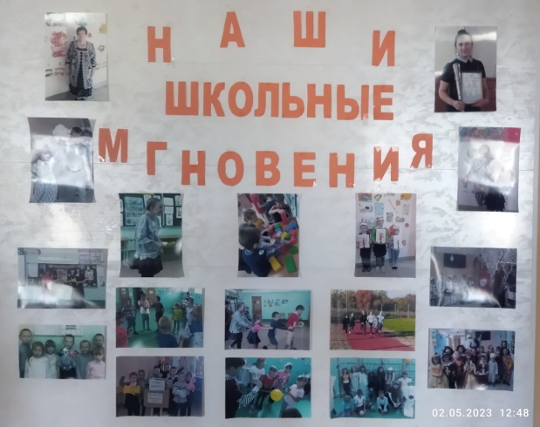
5 | Выставка рекомендация «Скоро в школу малышам» (ДОУ) | 03.03.2023 | Разновозрастная группа | В уголке для родителей размещены рекомендации для родителей «Вашему ребенку скоро в школу»  Созданы буклеты и вручены родителям, чьи дети пойдуг в 1 класс
6 | Выставка рисунков «Букет любимому учителю/воспитателю» (школа +ДОУ) | 06.-10.03  2023 г |  | Совместно с родителями воспитанники разновозрастной группы и обучающиеся школы создавали аппликации и рисунки для своих педагогов.
7 | Мини сочинение «Если б я был учителем» | 21.03.2023 | 2 класс | Обучающиеся 2 класса написали мини сочинение на тему «Если б я был учителем» (данные сочинения ребят будут включены в буклет после проведения конкурса –эссе «О любимом учителе хочу сказать…» (июнь-июль)).
Директор: Е.В. Иванникова

